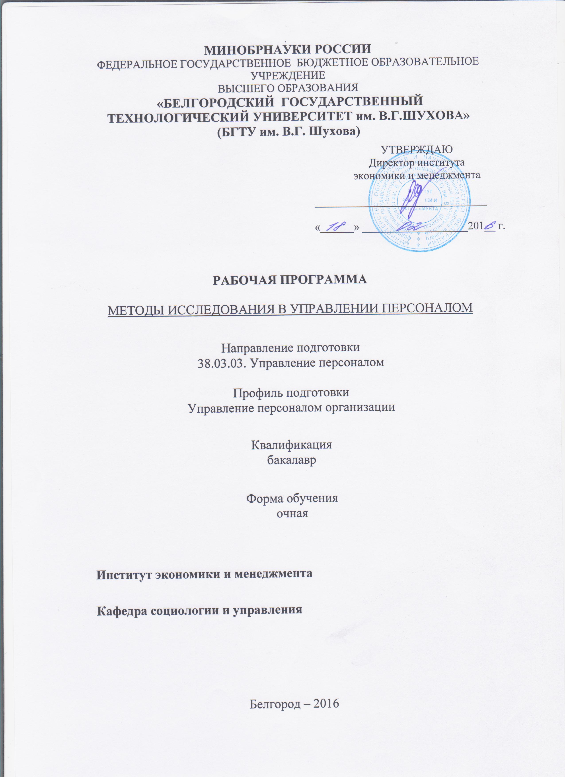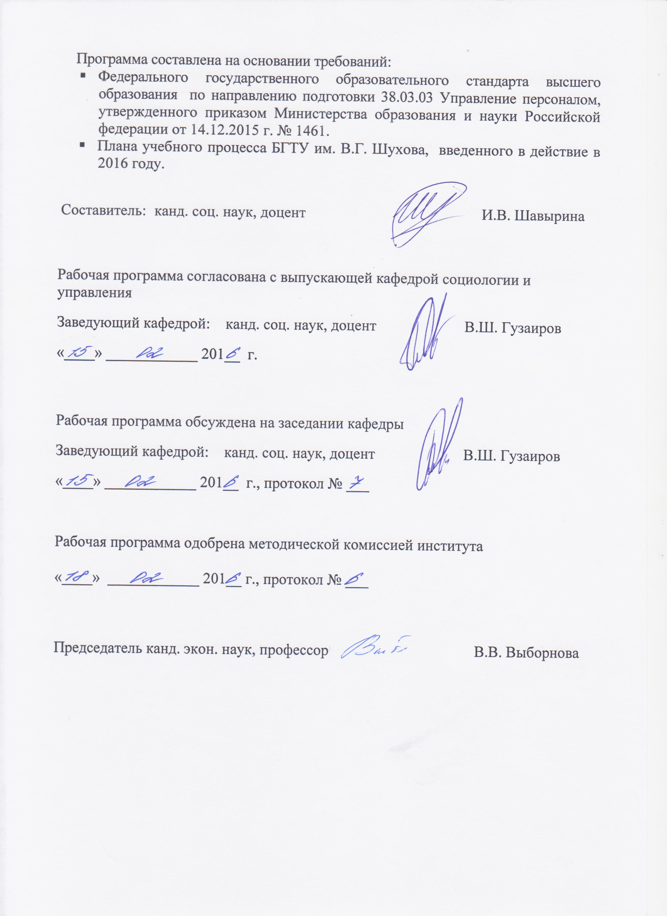

- ПЛАНИРУЕМЫЕ РЕЗУЛЬТАТЫ ОБУЧЕНИЯ ПО ДИСЦИПЛИНЕ

Формируемые компетенции |  |  | Требования к результатам обучения
№ | Код компетенции | Компетенция | Требования к результатам обучения
Общепрофессиональные
1 | ОПК-5 | способность анализировать результаты исследований в контексте целей и задач своей организации | В результате освоения дисциплины обучающийся должен  Знать: теоретико-методологические и процедурные основы исследования систем управления, виды, классификации и состав методов исследования в управлении персоналом  Уметь: использовать теоретические, логико-интуитивные, эмпирические, социологические, комплексно-комбинированные и психологических методы исследования в области управления персоналом, обосновывать применение конкретного метода при исследовании конкретной подсистемы управления персоналом, анализировать результаты исследований в контексте целей и задач своей организации  Владеть: методикой проведения теоретических, логико-интуитивных, эмпирических, социологических, комплексно-комбинированных и психологических методов исследования в области управления персоналом, навыками обобщения результатов исследования, способностью анализировать результаты исследований в контексте целей и задач своей организации
- МЕСТО ДИСЦИПЛИНЫ В СТРУКТУРЕ ОБРАЗОВАТЕЛЬНОЙ ПРОГРАММЫ
Содержание дисциплины основывается и является логическим продолжением следующих дисциплин:
№ | Наименование дисциплины (модуля)
1 | Математика
2 | Основы информационно-аналитической работы
Содержание дисциплины служит основой для изучения следующих дисциплин:
№ | Наименование дисциплины (модуля)
1 | Экономика управления персоналом
2 | Проектная практика
3 | Преддипломная практика
4 | Государственная итоговая аттестация

- ОБЪЕМ ДИСЦИПЛИНЫ
Общая трудоемкость дисциплины составляет 4 зач. единицы, 144 часа.

Вид учебной работы | Всего  часов | Семестр  № 6
Общая трудоемкость дисциплины, час | 144 | 144
Контактная работа (аудиторные занятия), в т.ч.: | 51 | 51
лекции | 34 | 34
лабораторные | - | -
практические | 17 | 17
Самостоятельная работа студентов, в том числе: | 93 | 93
Курсовой проект | - | -
Курсовая работа | 36 | 36
Расчетно-графическое задания | - | -
Индивидуальное домашнее задание | - | -
Другие виды самостоятельной работы | 57 | 57
Форма промежуточная аттестация  (зачет с оценкой) | - | -

4. СОДЕРЖАНИЕ ДИСЦИПЛИНЫ
4.1 Наименование тем, их содержание и объем
Курс 3 Семестр 6

№ п/п | Наименование раздела  (краткое содержание) | Объем на тематический раздел по видам учебной нагрузки, час
№ п/п | Наименование раздела  (краткое содержание) | Лекции | Практические  занятия | Лабораторные з  занятия | Самостоятельная  работа
1 | 2 | 3 | 4 | 5 | 6
Раздел 1. Теоретико-методологические и процедурные основы исследования систем управления.
1. | Теоретико-методологические основы исследования систем управления. Методология исследования систем управления. Виды исследований. Основные составляющие исследования. Принципы исследования. Классификация и состав методов исследования. | 2 | 2 | - | 3
2. | Концепция и методология исследования систем управления персоналом организации. Концепция исследования систем управления персоналом организации. Парадигма исследования систем управления персоналом организации. Основные направления исследования систем управления персоналом организации. Научные подходы к исследованию систем управления персоналом организации. | 2 | 1 | - | 2
3. | Организация процесса исследования. Планирование исследований в сфере управления персоналом. Формы организации процесса исследования. Стадии и этапы исследования системы управления персоналом. Состав работ на основных этапах исследования. Источники получения информации для исследования систем управления. | 2 | 1 | - | 3
Раздел 2. Теоретические методы исследования
4. | Сущность и состав теоретических методов исследования. Основные положения теоретических методов исследования. Сущность и содержание системного анализа и синтеза. Метод формализации. Метод аксиоматизации, идеализации, восхождения от абстрактного к конкретному. Метод моделирования. | 2 | 1 | - | 2
Раздел 3. Логико-интуитивные методы исследования систем управления персоналом.
5. | Сущность и содержание основных логико-интуитивных методы исследования систем управления персоналом. Сущность логических и интуитивных методов исследования. Сущность и содержание метода экспертных оценок. Метод тестирования. Метод «дерева целей». Метод SWOT-анализа. Методы творческих совещаний (метод творческого коллективного обсуждения, метод «мозговой» атаки, метод коллективного блокнота, метод 6-3-5, метод контрольных вопросов, метод морфологического анализа, метод анализа проблем, метод генерирования идей, деловые игры). | 2 | 1 | - | 3
Раздел 4. Эмпирические методы исследования.
6. | Характеристика эмпирических методов исследования. Наблюдение как метод эмпирического исследования. Сущность эмпирических методов исследования. Наблюдение как метод исследования. Виды наблюдений. Способы получения информации методом наблюдения. Программа наблюдения. | 2 | 1 | - | 4
7. | Изучение документов как метод эмпирического исследования. Классификация документов. Источники документированной информации. | 2 | 1 | - | 4
8. | Метод эксперимента как метод эмпирического исследования. Сущность эксперимента как метода эмпирического исследования. Виды экспериментов. Сферы применения метода. | 2 | 1 | - | 4
Раздел 5. Использование методов социологического исследования в области управления персоналом.
9. | Теоретико-методологические основы социологического исследования. Методология, методика, техника и процедура как органически составные части социологического исследования. Виды социологического исследования. Методы социологических исследований. Общая классификация. | 2 | - | - | 2
10. | Программа социологического исследования, ее разделы. Сущность программы социологического исследования, ее назначение и функции. Разделы программы социологического исследования. Методологический раздел программы (формулировка проблемы, объекта и предмета исследования, определение цели и задач исследования, интерпретация основных понятий, логический анализ проблемы, гипотезы исследования). Методический раздел программы. Выборка в социологическом исследовании, методы построения выборочной совокупности. Организация исследования, его план | 2 | 2 | - | 6
11. | Измерение в социологическом исследовании. Понятие социального измерения. Измерительные шкалы. Номинальные, ранговые и интервальные шкалы измерений. | 2 | - | - | 2
12. | Опросные методы в социологическом исследовании. Специфика анкетного опроса. Инструментарий анкетного опроса. Виды и типы интервью. Методология и виды экспертного опроса. | 4 | 2 | - | 6
13. | Обработка и анализ эмпирических данных. Методы статистической группировки данных. Номинальная шкала, ранжированный ряд, количественная группировка. Анализ двумерных распределений. Качественный анализ информации. Представление результатов социологического исследования. | 2 | 1 | - | 6
Раздел 6. Комплексно-комбинированные методы исследования систем управления.
14. | Методы факторного и корреляционного анализа. Сущность факторного анализа. Сущность корреляционного анализа. | 2 | 1 | - | 2
15. | Метод функционально-стоимостного анализа. Сущность метода функционально-стоимостного анализа. Этапы проведения ФСА. Организация работ по ФСА. | 2 | 1 | - | 4
Раздел 7. Психологические методы исследования в области управления персоналом.
16. | Особенности использования психологических методов исследования в области управления персоналом. Классификация психологических методов исследования в области управления персоналом. Объекты и параметры психологического исследования в области управления персоналом. | 2 | 1 | - | 4
 | ВСЕГО | 34 | 17 | - | 57

4.2. Содержание практических (семинарских) занятий

№ п/п | Наименование  раздела дисциплины | Тема практического (семинарского) занятия | К-во часов | К-во часов СРС
семестр № 6
1 | Теоретико-методологические и процедурные основы исследования систем управления | Теоретико-методологические основы исследования систем управления | 2 | 2
 |  | Концепция и методология исследования систем управления персоналом организации. | 1 | 1
 |  | Организация процесса исследования. | 1 | 2
2 | Теоретические методы исследования | Сущность и состав теоретических методов исследования | 1 | 1
3 | Логико-интуитивные методы исследования систем управления персоналом | Сущность и содержание основных логико-интуитивных методы исследования систем управления персоналом. | 1 | 2
4 | Эмпирические методы исследования | Характеристика эмпирических методов исследования. Наблюдение как метод эмпирического исследования. | 1 | 2
 |  | Изучение документов как метод эмпирического исследования. | 1 | 2
 |  | Метод эксперимента как метод эмпирического исследования. | 1 | 2
5 | Использование методов социологического исследования в области управления персоналом | Программа социологического исследования, ее разделы. | 2 | 4
 |  | Опросные методы в социологическом исследовании. | 2 | 4
 |  | Обработка и анализ эмпирических данных. | 1 | 4
6 | Комплексно-комбинированные методы исследования систем управления | Методы факторного и корреляционного анализа. | 1 | 1
 |  | Метод функционально-стоимостного анализа. | 1 | 2
7 | Психологические методы исследования в области управления персоналом | Особенности использования психологических методов исследования в области управления персоналом. | 1 | 2
ИТОГО: |  |  | 17 | 31

5. ФОНД ОЦЕНОЧНЫХ СРЕДСТВ ДЛЯ ПРОВЕДЕНИЯ ТЕКУЩЕГО КОНТРОЛЯ УСПЕВАЕМОСТИ, ПРОМЕЖУТОЧНОЙ АТТЕСТАЦИИ ПО ИТОГАМ ОСВОЕНИЯ ДИСЦИПЛИНЫ

5.1. Перечень контрольных вопросов (типовых заданий)

№ п/п | Наименование  раздела дисциплины | Содержание вопросов (типовых заданий)
1 | Теоретико-методологические и процедурные основы исследования систем управления | - Методология исследования систем управления.  - Виды исследований.  - Основные составляющие исследования. Принципы исследования.  - Классификация и состав методов исследования.  - Концепция исследования систем управления персоналом организации.  - Парадигма исследования систем управления персоналом организации.  - Основные направления исследования систем управления персоналом организации.  - Научные подходы к исследованию систем управления персоналом организации.  - Планирование исследований в сфере управления персоналом. Формы организации процесса исследования.  - Стадии и этапы исследования системы управления персоналом. Состав работ на основных этапах исследования.  - Источники получения информации для исследования систем управления.
2 | Теоретические методы исследования | - Основные положения теоретических методов исследования.  - Сущность и содержание системного анализа и синтеза.  - Метод формализации.  - Метод аксиоматизации, идеализации, восхождения от абстрактного к конкретному.  - Метод моделирования.
3 | Логико-интуитивные методы исследования систем управления персоналом | - Сущность логических и интуитивных методов исследования.  - Сущность и содержание метода экспертных оценок.  - Метод тестирования.  - Метод «дерева целей».  - Метод SWOT-анализа.  - Методы творческих совещаний.
4 | Эмпирические методы исследования | - Сущность эмпирических методов исследования.  - Наблюдение как метод исследования. Виды наблюдений.  - Способы получения информации методом наблюдения. Программа наблюдения.  - Изучение документов как метод эмпирического исследования.  - Метод эксперимента как метод эмпирического исследования.
5 | Использование методов социологического исследования в области управления персоналом | - Методология, методика, техника и процедура как органически составные части социологического исследования.  - Виды социологического исследования.  - Методы социологических исследований. Общая классификация.  - Программа социологического исследования, ее разделы. Выборка в социологическом исследовании.  - Измерение в социологическом исследовании. социологическом исследовании. Измерительные шкалы.  - Опросные методы в социологическом исследовании. Специфика анкетного опроса.  - Инструментарий анкетного опроса.  - Виды и типы интервью.  - Методология и виды экспертного опроса.  - Обработка и анализ эмпирических данных. Представление результатов социологического исследования.
6. | Комплексно-комбинированные методы исследования систем управления | - Методы факторного и корреляционного анализа.  - Метод функционально-стоимостного анализа.
7. | Психологические методы исследования в области управления персоналом | - Классификация психологических методов исследования в области управления персоналом.  - Объекты и параметры психологического исследования в области управления персоналом.

5.2. Перечень тем курсовых проектов, курсовых работ,
их краткое содержание и объем.

- Организация использования трудовых ресурсов.
- Кадровая политика организации.
- Стратегическое управление персоналом организации.
- Организация и оценка стратегии использования трудовых ресурсов.
- Организация и оценка стратегии высвобождения персонала организации.
- Система управления процессом формирования и развития организации труда персонала.
- Изучение регламентации труда персонала организации.
- Исследование технологии выработки управленческих решений по управлению персоналом.
- Анализ производительности труда персонала организации.
- Системы премирования работников в организации.
- Изучение условий труда персонала в организации.
- Изучение дисциплины труда персонала в организации.
- Анализ затрат рабочего времени в организации.
- Регламентация рабочего времени руководителя.
- Планирование рабочего времени руководителя.
- Анализ потерь и непроизводительных затрат рабочего времени.
- Планирование и прогнозирование потребности в персонале.
- Изучение системы подбора персонала в организации.
- Изучение системы отбора персонала в организации.
- Организация процесса подбора и расстановки персонала.
- Анализ режимов труда и отдыха в организации.
- Организация процесса деловой оценки персонала.
- Организация управления адаптацией персонала.
- Использование персонала организации.
- Организация процессов высвобождения персонала.
- Организация системы развития персонала.
- Организация системы обучения персонала.
- Организация проведения аттестации персонала.
- Управление деловой карьерой персонала организации.
- Управление служебно-профессиональным продвижением персонала организации.
- Формирование кадрового резерва организации.
- Коммуникативная компетентность руководителя
- Организация системы мотивации труда персонала.
- Организация системы стимулирования трудовой деятельности персонала.
- Организация оценки результатов труда персонала организации.
- Оценка результатов деятельности службы управления персоналом.
- Анализ затрат на персонал организации.

Цель выполнения курсовой работы состоит в углублении, систематизация знаний по изучаемой дисциплине и приобретении опыта исследовательской работы. Курсовая работа состоит из трех разделов: теоретический, аналитический и практический. В теоретическом разделе рассматриваются основные теоретические аспекты, связанные с темой курсовой работы. Излагается студентом с использованием современной научно-практической литературы. Аналитический раздел раскрывается с использованием фактических материалов организации. Главная цель данного раздела – изучение организационно-экономической характеристики организации, а также проведение анализа основных кадров процессов. Практический раздел направлен на всестороннее изучение предмета исследования с обоснованием и использованием комплекса методов исследования в системе управления персоналом организации.
Рекомендуемый объем основного текста работы без приложений (введение, основное содержание работы, заключение, список источников и литературы) должен составлять 30-35 страниц. Текстуальный объем разделов при этом составляет соответственно 8-10 страниц. Список источников и литературы должен составлять не менее 20 источников. На выполнение курсовой работы предусмотрено 36 часов самостоятельной работы студента.
Текст набирается компьютерным способом – редактор MS WORD, шрифт Times New Roman размером 14 через 1,5 интервала на одной стороне стандартной белой бумаги формата А4 (210 X 297 мм). Абзацный отступ 1,25. Поля текстовой части листа (страницы) должны иметь следующие размеры: сверху отступ от края − 20 мм, снизу − 20 мм, слева − 30 мм, справа − 15 мм.
Разделы принято нумеровать римскими цифрами. Слова «СОДЕРЖАНИЕ», «ВВЕДЕНИЕ», «РАЗДЕЛ I», «РАЗДЕЛ II», «РАЗДЕЛ III», «ЗАКЛЮЧЕНИЕ», «СПИСОК ИСТОЧНИКОВ И ЛИТЕРАТУРЫ», «ПРИЛОЖЕНИЯ» пишутся по центру заглавными жирными буквами (не курсив!), шрифт Times New Roman размером 14 пт., без отступа, междустрочный интервал 1. Расстояние между названием разделов и последующим текстом отделяются интервалом. Точку в конце заголовка не ставят.
Структура курсовой работы: Титульный лист, содержание, введение, разделы, заключение, список источников и литературы, приложения.

5.3. Перечень индивидуальных домашних заданий,
расчетно-графических заданий.

Не предусмотрено.

5.4. Перечень контрольных работ.

Не предусмотрено.

- ОСНОВНАЯ И ДОПОЛНИТЕЛЬНАЯ ЛИТЕРАТУРА

6.1. Перечень основной литературы

- Макрусев, В.В. Методы исследования в менеджменте [Электронный ресурс] : учебное пособие / В.В. Макрусев, В.Ф. Волков, О.А. Дмитриева. – Электрон. текстовые данные. – М. : Российская таможенная академия, 2012. – 244 c. – Режим доступа: http://www.iprbookshop.ru/69463.html .
- Мишин, В.М. Исследование систем управления (2-е издание) [Электронный ресурс] : учебник для вузов / В.М. Мишин. – Электрон. текстовые данные. – М. : ЮНИТИ-ДАНА, 2015. – Режим доступа: http://www.iprbookshop.ru/52477.html.
- Новиков, В.К. Методология и методы научного исследования [Электронный ресурс] : курс лекций / В.К. Новиков. – Электрон. текстовые данные. – М. : Московская государственная академия водного транспорта, 2015. – 210 c. – Режим доступа: http://www.iprbookshop.ru/46480.html.
- Ядов, В.А. Стратегия социологического исследования. Описание, объяснение, понимание социальной реальности : учеб. пособие / В. А. Ядов. – 6-е изд., стер. – М.: Омега-Л, 2012. – 567 с.

6.2. Перечень дополнительной литературы

- Волков, Б.С. Методология и методы психологического исследования [Электронный ресурс] : учебное пособие для вузов / Б.С. Волков, Н.В. Волкова, А.В. Губанов. – Электрон. текстовые данные. – М. : Академический Проект, 2015. – 383 c. – Режим доступа: http://www.iprbookshop.ru/36747.html.
- Климантова, Г.И. Методология и методы социологического исследования [Электронный ресурс] : учебник для бакалавров / Г.И. Климантова, Е.М. Черняк, А.А. Щегорцов. – Электрон. текстовые данные. – М. : Дашков и К, 2015. – 256 c. – Режим доступа: http://www.iprbookshop.ru/52283.html.
- Кузнецова, В.Б. Экономика управления персоналом и социология труда [Электронный ресурс] : учебное пособие для вузов / В.Б. Кузнецова, В.К. Воробьев. – Электрон. текстовые данные. – Оренбург: Оренбургский государственный университет, ЭБС АСВ, 2015. – 226 c. – Режим доступа: http://www.iprbookshop.ru/61427.html.

6.3. Перечень интернет ресурсов

- HR-Portal (Сообщество HR-менеджеров) : http://www.hr-portal.ru/.
- HR в фокусе внимания : http://www.hrm.ru/.
- Административно-управленческий портал : http://www.aup.ru/.
- Журнал «Управление персоналом» : http://www.top-personal.ru/.
- Журнал «Кадры предприятия» : http://www.kapr.ru.
- Информационно-правовой портал «Гарант» : http://www.garant.ru/.
- Аналитический Центр Юрия Левады : http://www.levada.ru .
- ВЦИОМ. Официальный сайт: http://wciom.ru/ .
- Официальный сайт губернатора и правительства Белгородской области : http://www.belregion.ru .
- Федеральная служба государственной статистики: http://www.gks.ru/wps/portal .
- «ФОМ – Media» - проект фонда «Общественное мнение»: http://fom.ru/.

- МАТЕРИАЛЬНО-ТЕХНИЧЕСКОЕ И ИНФОРМАЦИОННОЕ ОБЕСПЕЧЕНИЕ

Учебные аудитории для проведения занятий лекционного типа, занятий семинарского типа, групповых и индивидуальных консультаций, текущего контроля и промежуточной аттестации, оснащенные специализированной мебелью, техническими средствами обучения: ноутбуком, проектором, проекционным экраном.
Учебные аудитории для самостоятельной работы, оснащенные специализированной мебелью, техническими средствами обучения: проекционным экраном, проектором, компьютерной техникой, подключенной к сети «Интернет» и имеющей доступ в электронную информационно-образовательную среду, с предустановленным лицензионным программным обеспечением: Microsoft Office 2013 (№31401445414), Microsoft Windows 7 (№63-14к), Kaspersky Endpoint Security 10 (№17E0170707130320867250).
Самостоятельная работа обеспечивается научной, учебной, учебно-методической литературой в научно-технической библиотеке БГТУ им. В.Г. Шухова, с предоставлением рабочих мест, оборудованных персональными компьютерами, подключенными к сети Интернет и имеющими доступ к электронной информационно-образовательной среде университета.

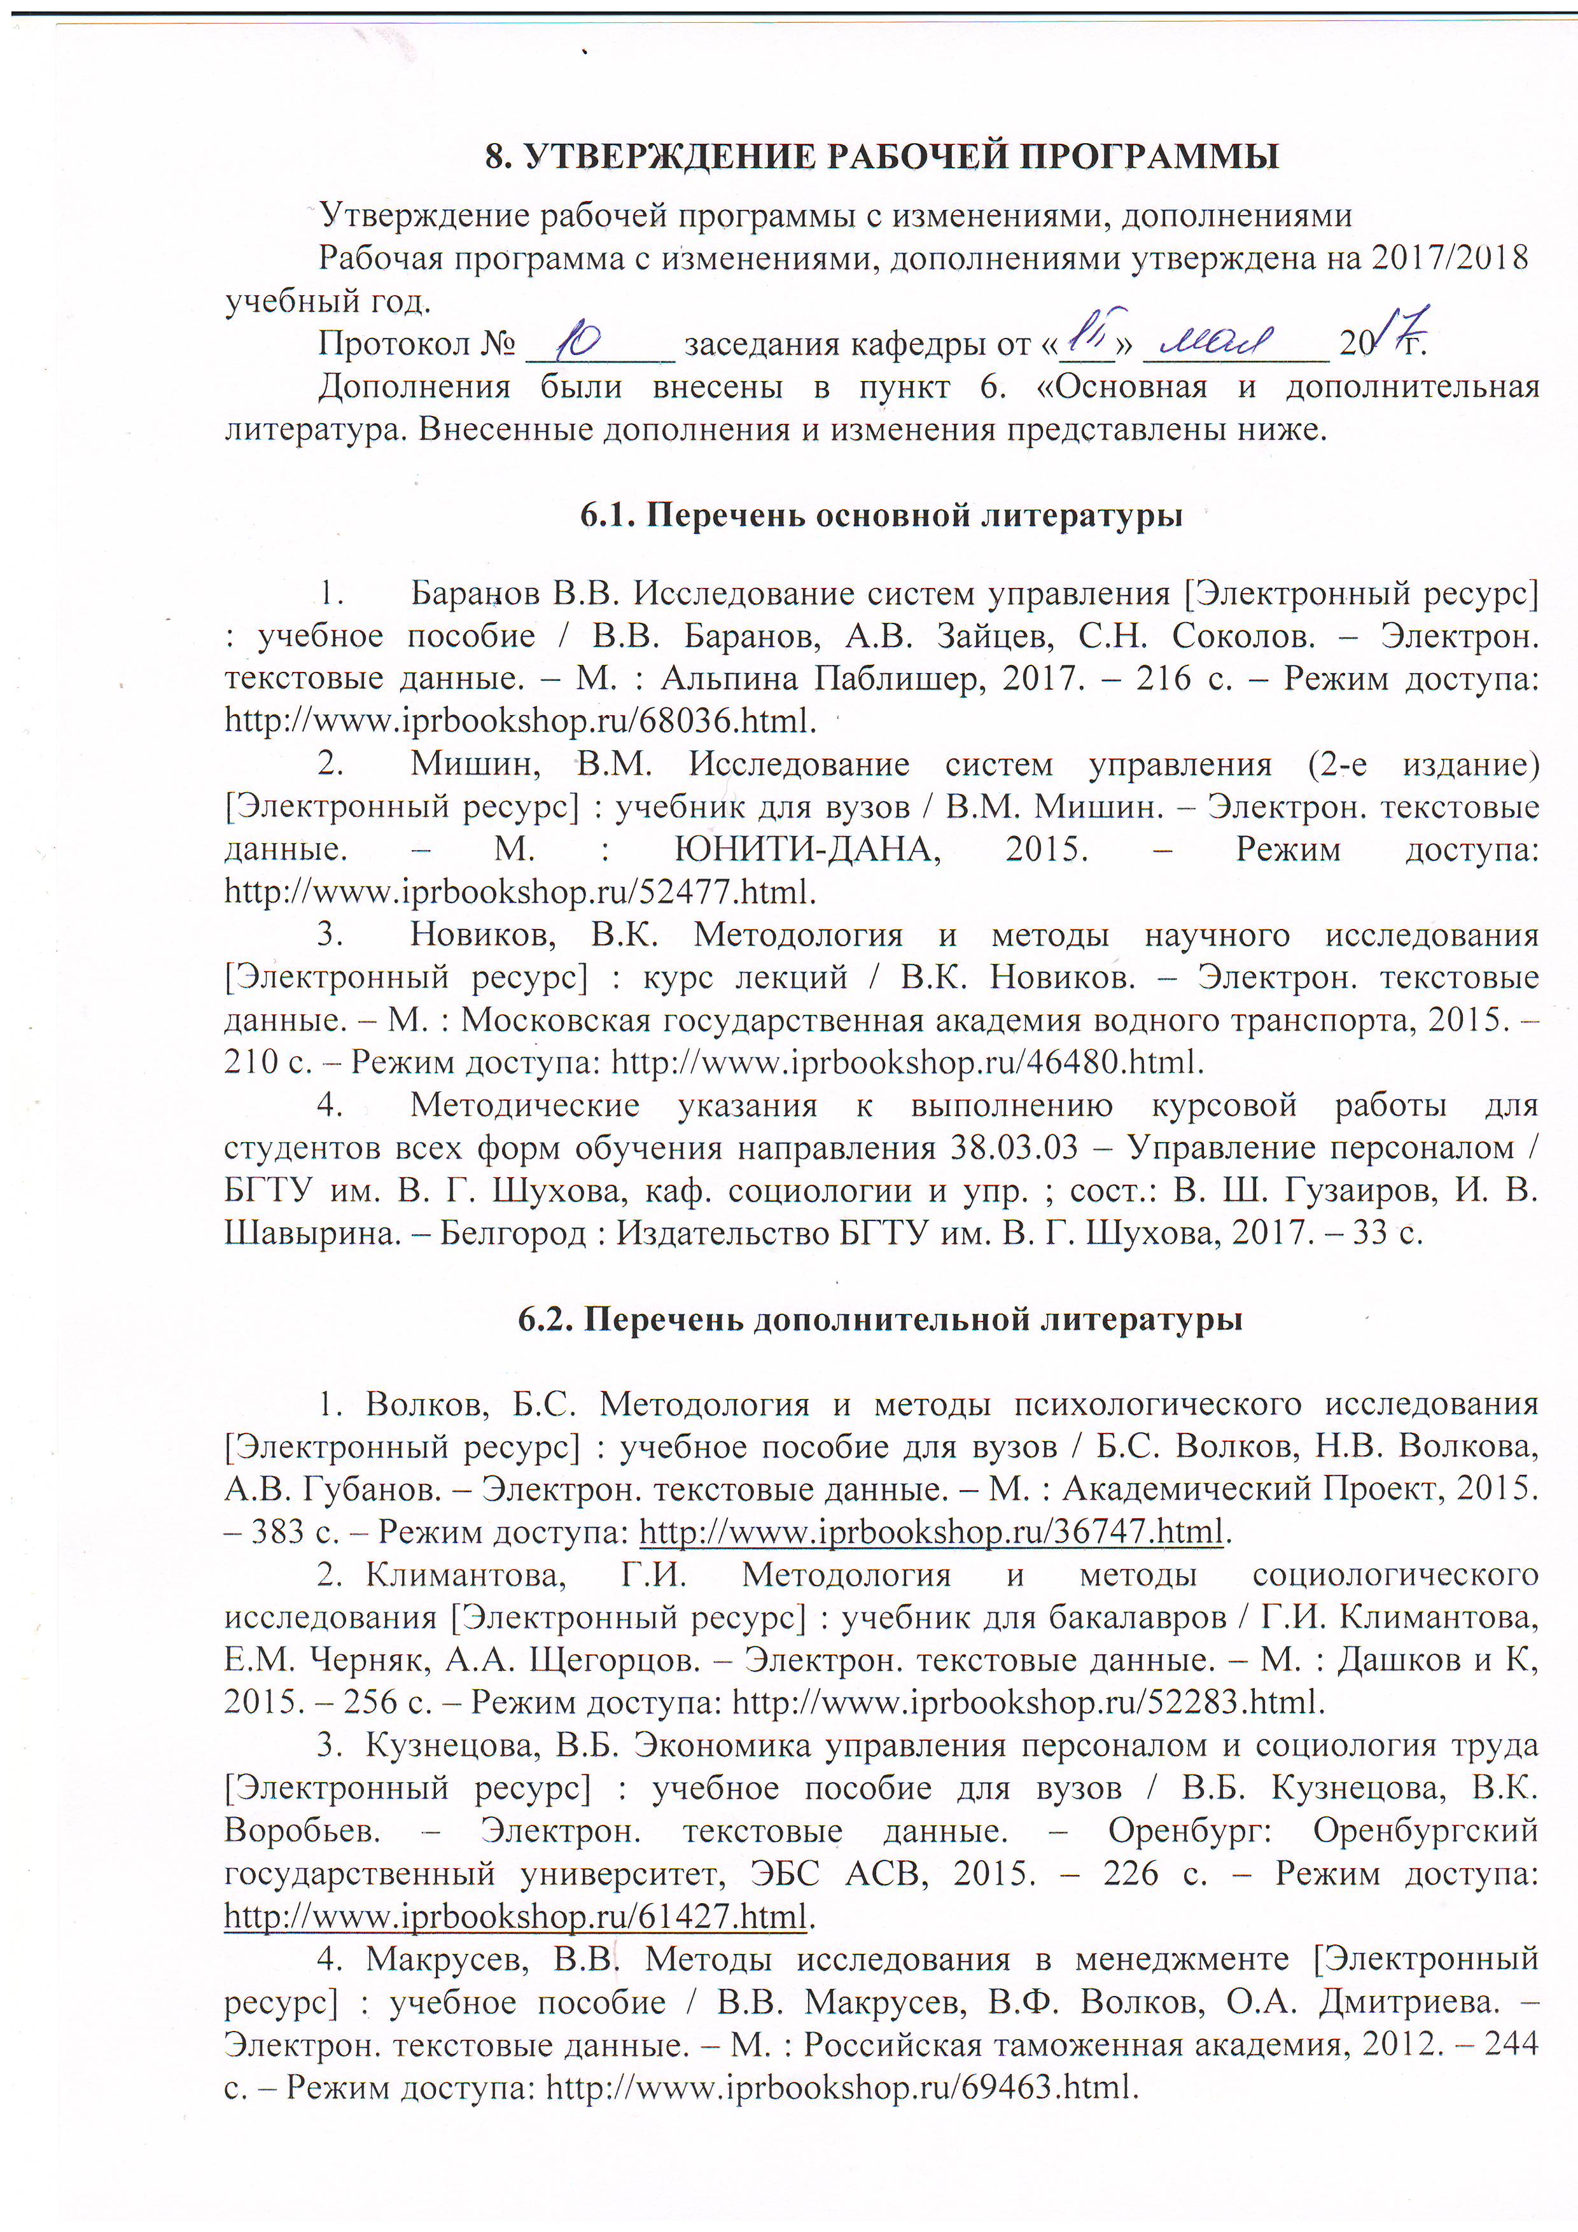



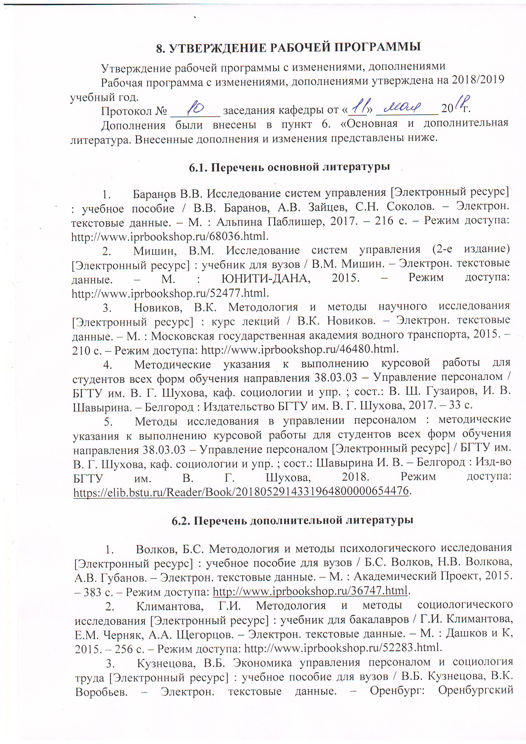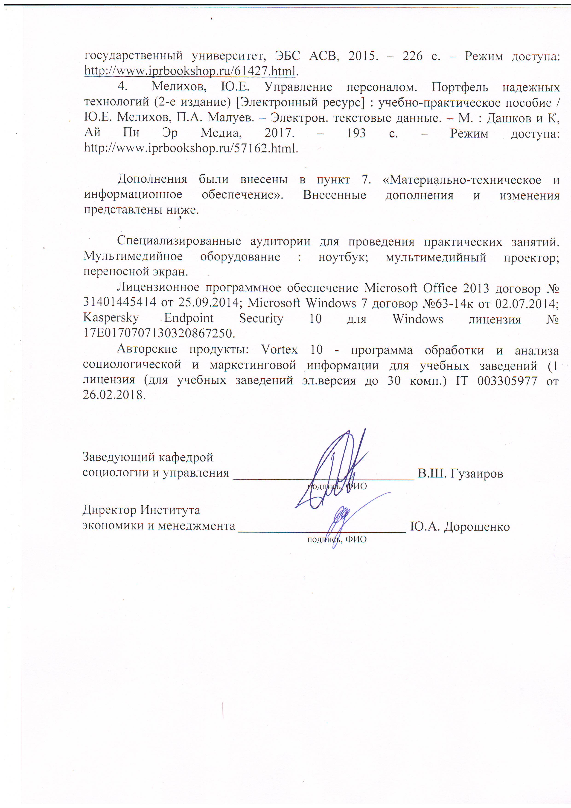




Приложение №1. Методические указания для обучающегося по освоению дисциплины

С целью закрепления теоретических знаний и приобретения необходимых практических умений по дисциплины «Методы исследования в управлении персоналом» учебным планом предусмотрены проведение лекционных и практических занятий.

  - Подготовка к лекции.
Студенту необходимо посещать лекции. Студент должен самостоятельно ознакомиться с лекционным материалом после каждой лекции для систематизации своих знаний. При возникновении вопросов студент может обратиться к основной и дополнительной литературе, с которой их преподаватель знакомит на первой лекции.
  - Подготовка к практическим занятиям

С их помощью организуется систематическая самостоятельная работа над освоением необходимых знаний, умений и навыков, проходящая в три этапа: подготовка к занятию, работа на занятии и выполнение практических работ (написание программы исследования, обоснование методической части исследования, разработка инструментария исследования, обработка и анализ результатов исследования, составление отчета о проведённом исследовании).
При подготовке к практическому занятию студенту необходимо изучить соответствующий теоретический материал, используя конспекты лекций и указанную литературу; осуществить самоконтроль и самооценку проделанной работы, выполнить практические задания, данные для самостоятельного решения.
Работа на семинарском занятии, как правило, включает проверку подготовленности студентов к занятию, которая может осуществляться в различных формах: устный или письменный опрос, работа группами или парами и т.д., выполнение практических заданий, предложенных преподавателем; выполнение самостоятельной проверочной работы (тестирование), с помощью которой осуществляется оценка уровня усвоения студентами изучаемого материала.
На третьем этапе, студентами самостоятельно выполняются различные задания. Их цель – закрепление и систематизация изученного материала, формирование профессиональных знаний и умений.

Успех в изучении курса зависит от систематической индивидуальной деятельности студентов по изучению дисциплины. Такая деятельность должна быть ориентирована на основательное изучение программы, проблемных вопросов к каждой теме, предлагаемой литературы, подготовки ответов на поставленные вопросы. Кроме того, студентам необходимо наладить творческий контакт с преподавателем, придерживаться его рекомендаций и советов по успешному овладению дисциплиной.

1.3. Зачет с оценкой по дисциплине «Методы исследования в управлении персоналом» осуществляется путем ответов на два вопроса, составленных в соответствии с п. 5.1. данной рабочей программы.

